Comunicato stampa di BirdLife Svizzera del 30 novembre 2023

BirdLife Svizzera presenta il Tuffetto come uccello dell’anno 2024

Una piccola palla di piume caratteristica dei nostri specchi d’acqua e delle zone umide è stata designata come uccello dell’anno 2024. È uno dei nostri uccelli acquatici più piccoli e un emblema di acque di alta qualità. Per questa specie la conservazione degli habitat esistenti è importante quanto il ripristino e la creazione di nuovi specchi d’acqua, che colonizzerà volentieri se di qualità sufficiente. È quindi un ambasciatore per lo sviluppo dell’infrastruttura ecologica. Un mosaico interconnesso di ambienti preziosi gioverà anche a molti altri esseri viventi.

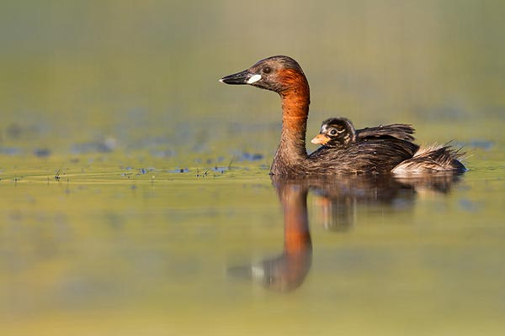
© Ralph Martin

Molte persone probabilmente hanno già visto il Tuffetto, ma lo hanno confuso con una giovane anatra. Il più piccolo dei nostri Podicipedidi, famiglia di cui fa parte anche lo Svasso maggiore, è presente in Svizzera tutto l’anno. In inverno, periodo durante il quale dei tuffetti provenienti da nord si aggiungono ai nostri uccelli nidificanti locali, è relativamente facile osservarlo mentre nuota o si immerge in superfici d’acqua aperte. In primavera, durante il periodo della riproduzione, il Tuffetto trascorre la maggior parte del tempo nascosto tra i densi canneti, ma viene tradito dai suoi trilli, udibili tutto l’anno anche se emessi soprattutto tra aprile e giugno per la parata nuziale e la difesa del territorio.

Il comportamento nuziale della coppia è affascinante, con varie manovre di immersione che si succedono, sempre accompagnate da trilli eccitati. I tuffetti si offrono spesso l'un l'altro del materiale vegetale che in seguito verrà utilizzato per costruire un nido nella vegetazione, posato sul fondo di acque poco profonde o galleggiante in superficie. In primavera allevano circa cinque piccoli, che imparano rapidamente a nuotare e a immergersi. All'inizio, tuttavia, si fanno trasportare volentieri sul dorso dei genitori.

Il Tuffetto è molto diffuso e nidifica soprattutto a basse quote sull'Altopiano, fino a 700 metri di altitudine. Tuttavia, lo si può trovare anche in alcune vallate alpine, come nei Grigioni. Il Tuffetto è ben distribuito nei principali specchi d'acqua ticinesi. È presente soprattutto alle Bolle di Magadino che ogni anno ospitano una ventina di coppie nidificanti. Il massimo si è avuto nel 2018 con ben 26 coppie presenti nella riserva! Lo si ritrova anche ai laghetti di Gudo, Origlio, Muzzano e nei canneti sul Lago di Lugano.

Predilige acque vicine allo stato naturale con una vegetazione palustre ben sviluppata, come canneti o cariceti, che utilizza come siti di rifugio e nidificazione. Sott'acqua è importante avere una vegetazione erbacea densa e un fondo fangoso. L'acqua non deve essere troppo profonda e deve essere abbastanza limpida da permettergli di trovare e catturare le sue prede, principalmente insetti e le loro larve. In inverno si nutre anche di piccoli pesci.

Sebbene il Tuffetto sia presente in molti luoghi, in Svizzera è potenzialmente minacciato. Per proteggerlo, è necessario mantenere in buone condizioni i corsi e gli specchi d'acqua esistenti, elementi fondamentali di un'infrastruttura ecologica di qualità e interconnessa tra le nostre zone umide. È inoltre importante creare nuovi habitat, che il Tuffetto occuperà volentieri se di qualità sufficiente. A questo proposito il ripristino di zone umide e la creazione artificiale di nuovi specchi d’acqua, ad esempio nei campi da golf, nelle zone palustri e alluvionali o nelle aree agricole, offrono buone possibilità.

Per la conservazione del Tuffetto è importante salvaguardare i siti di nidificazione esistenti, oltre al ripristino di vecchi specchi d’acqua e alla creazione di nuovi habitat. Il Tuffetto colonizza volentieri nuovi ambienti acquatici se questi presentano una vegetazione adeguata. Un ruolo importante è svolto anche dallo specchio d’acqua stesso, che deve avere delle dimensioni sufficienti e una disposizione varia, oltre a rispettare le direttive sulla qualità dell’acqua in materia di nutrienti e pesticidi.
In ultima analisi, una buona rete di zone umide diverse è vantaggiosa per molte specie animali e costituisce un prezioso mosaico per un’infrastruttura ecologica sostenibile. Come ambasciatore pionieristico di acque naturali di alta qualità, il Tuffetto può aprire la strada a molte altre specie.

Sul sito www.birdlife.ch/tuffetto è possibile trovare un interessante filmato sull'uccello dell'anno e un suo ritratto. Sempre dal sito è possibile scaricare un poster gratuito.

Insieme per la biodiversità – dal locale al globale

BirdLife Svizzera si impegna con passione per la natura. Con 69’000 membri, 430 sezioni locali, associazioni cantonali e organizzazioni di BirdLife in 115 Paesi, BirdLife Svizzera fa parte della più grande rete di protezione della natura al mondo, BirdLife International - radicata nelle comunità, efficace in tutto il pianeta.
Insieme ai nostri membri, ci battiamo per la biodiversità. Realizziamo numerosi progetti di conservazione per le specie in pericolo e i loro habitat, dalla Civetta al Martin pescatore passando per l’infrastruttura ecologica. Con i centri natura BirdLife, la rivista Ornis e una vasta gamma di corsi, rendiamo la natura tangibile e motiviamo le persone a proteggerla.
Anche tu puoi farne parte! Informati e partecipa alla rete BirdLife: www.birdlife.ch
BirdLife Svizzera vi ringrazia di cuore per il vostro interesse e per il vostro sostegno.

Informazioni per la redazione

Le immagini che accompagnano questo comunicato stampa sono disponibili alla pagina birdlife.ch/it/media

Ulteriori informazioni:
Chiara Scandolara, Responsabile dei progetti di conservazione, tel. 079 194 24 14,
chiara.scandolara@birdlife.ch

